ГБОУ ЛНР Ровеньковская вечерняя (сменная) образовательная школа


Открытый урок на тему:
Нефть. Состав, свойства и переработка нефти.
Лабораторный опыт № 2.
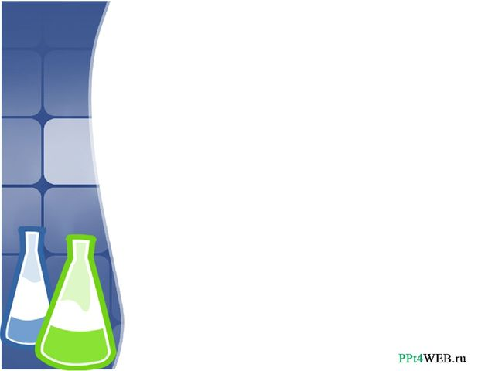
Ознакомление с нефтепродуктами.

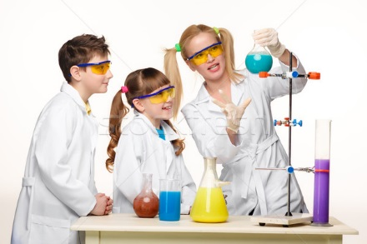

Подготовила:
Учитель химии
Л. З. Бирюкова

2016-2017 учебный год
Тема: Нефть. Состав, свойства нефти. Лабораторный опыт №2. Ознакомление с нефтепродуктами.

Цель:
- формировать навыки общей деятельности и делового общения, - углубить и расширить знания учеников о составе нефти, ее свойствах, а также о способах переработки нефти, развивать творческие способности учеников, мыслить и применять химические термины.
- развивать логическое мышление, память, умение выяснять причинно-следственные связи и принимать решения в нестандартных ситуациях; развивать социальную активность учеников, которая обеспечит успешную адаптацию человека в современной социально-экономической обстановке.
Оборудование и материалы: коллекция «Нефть», пробирки, штатив, вода
Тип урока: усвоения новых знаний
Структура урока
- Проверка домашнего задания
Метод «цепочка»
Охарактеризовать генетическую связь между предельными и непредельными и ароматическими углеводородами на примере:
СН₄→СН₂Н₆→С₂Н₄→С₂Н₂→С₆Н₆
- Сообщение темы и цели урока
- Восприятие и осознание учащимися нового материала
Рассказ учителя по плану:
1. Нефть- углеводородное сырье
2. Состав нефти
3. Свойства нефти
4. Переработка нефти:
а) перегонка;
б) крекинг (в переводе с английского означает расщепление).
5. Демонстрация пробирки с нефтью
6. Основные фракции нефти
- Фракция углеводородов с температурой кипения от 40 до 200 °С — газолиновая фракция бензинов — содержит углеводороды от С₅Н₁₂ до С_{П}Н₂₄. При дальнейшей перегонке выделенной фракции получают газолин (от 40 до 70 °С), бензин (от 70 до 120 °С) — авиационный, автомобильный и т. д.
- Лигроиновая фракция, собираемая в пределах от 150 до 250 °С, содержит углеводороды от С₈Н₁₈ до С₁₄Н₃₀. Лигроин подвергают крекингу для получения более лёгких углеводородов (см. ниже), а также используют как растворитель.
- Керосиновая фракция включает углеводороды от С₁₂Н₂₆ до С₁₈Н₃₈ с температурой кипения от 180 до 300 °С. Керосин после очистки используют в качестве горючего для тракторов, самолётов и ракет.
- В следующей фракции (выше 275 °С) получают газойль — дизельное топливо.
- Остаток после перегонки нефти — мазут — содержит углеводороды с большим числом атомов углерода (до многих десятков) в молекул.
Установка для перегонки нефти состоит из трубчатой печи, ректификационной колонны и холодильника. Главный недостаток такой перегонки нефти — малый выход бензина (не более 20 %).

- Крекинг нефтепродуктов
Термический крекинг | Каталитический крекинг
Расщепление молекул углеводородов протекает при сравнительно высокой температуре (470—550 °С).  Процесс протекает медленно, образуются углеводороды с неразветвленным, углеводородным скелетом. | Расщепление молекул углеводородов протекает в присутствии катализаторов и при более низкой температуре (450—500 °С).  По сравнению с термическим крекингом процесс протекает значительно быстрее, при этом происходит не только расщепление молекул углеводородов, но и их изомеризация, т. е. образуются углеводороды с разветвлённым скелетом
Бензин термического крекинга наряду; предельными углеводородами содержит много непредельных углеводородов. Поэтому этот бензин обладает большей детонационной стойкостью (взрывоустойчивостью),  чем бензин прямой перегонки | Бензин каталитического крекинга по сравнению с бензином термического крекинга обладает ещё большей детонационной стойкостью, так как в нём содержатся углеводороды с разветвлённым скелетом
Непредельные углеводороды, содержащиеся в бензине термического крекинга, легко окисляются и полимеризуются, поэтому этот бензин менее устойчив при хранении. При сгорании могут засоряться различные части двигателя. Чтобы предотвратить это, к такому бензину добавляют антиокислители | В бензине каталитического крекинга непредельных углеводородов содержится меньше, и поэтому процессы окисления и полимеризации в нём не протекают. Такой бензин более устойчив при хранении

Лабораторный опыт №2
Ознакомление с нефтью и нефтепродуктами
Цель: Изучить физические свойства нефти и нефтепродуктов.
Установить состав.
Оборудование: Коллекция «Нефть и продукты переработки», пробирка, вода.
Оформление результатов увиденного в таблицу
Характеристика попутных нефтяных газов
Название | Состав | Применение
Газовый бензин  Пропан-бутановая фракция  Сухой газ | Смесь пентана, гексана  и других углеводородов  Смесь пропана и бутана  По составу сходен  с природным газом | Добавляют к бензину для улучшения его свойств  Применяют в виде сжиженного газа как топливо  Используют для получения С₂Н₂, Н₂ и других веществ, а также как топливо

Вывод: Нефть - черное золото, без которой не полетит самолет, не поедет автомобиль, трактор и т.д.

Хліб на столі - звичпйний і одвічний,
Хліб на полях, що тягнуться без меж,
Та є ще інший хліб
І він всім людям небідний теж
(нефть)
- Обобщение и систематизация знаний учащихся
Упражнение с применением тестов
Тест № 1
В состав нефти входят:
А) парафины, циклопарафины, ароматические углеводороды,
Б) непредельные углеводороды

Тест № 2
Перегонка нефти - это процесс:
А) физико-химический
Б) физический
В) химический
Тест № 3
Среди нижеперечисленных процессов превращений углеводородов
назвать тот, который происходит с уменьшением числа атома карбона в
конце в сравнении с первоначальным:
А) дегидратация
Б) гидратация
В) крекинг
Тест № 4
Экономически обоснованно:
А) использовать нефтепродукты для химической переработки
Б) использовать нефтепродукты как топливо
В) другое мнение
Тест № 5
1. Указать крекинг нефти:
А) С₈Н₁₈₊12,5О₂→8СО₂₊9Н₂О
С₈Н₁₈+25О₂→16СО₂+18Н₂О
Б) С₁₆Н₃₄→С₈О₁₈+С₈Н₁₆
С₈Н₁₈→С₄Н₁₀+С₄Н₈
С₄Н₁₀→ С₂Н₆+С₂Н₄
С₄Н₁₀→ С₃Н₆+СН₄
2. Рецензирование ответов, учащихся и проверка тестов

V. Итог урока
Задание на дом: § 18: Тесты № 2,3, страница 87.
Задание для учащихся с высоким уровнем учебных достижений

Тест
Указать формулу ароматического углеводорода, который возможно входит в состав нефти:
А) С₆Н₁₄
Б) С₆Н₄
В) С₂Н₂
Г) С₂Н₄

Задача
Какой объем ацетилена (н.у.) можно получить при взаимодействии 51,2 кг карбида кальция с водой, если массовая доля выхода ацетилена составляет 0,84 от теоретически возможного выхода продукта?

